Познавательно-исследовательская деятельность

Во 2-й младшей группе
Тема: «Мы были в гостях у врача»

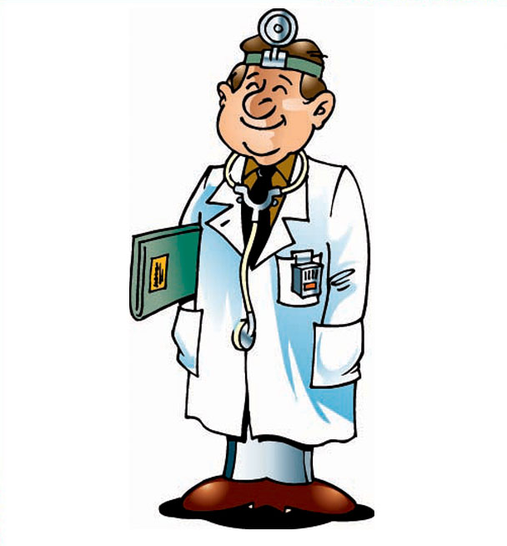

Воспитатель: Мизева И.Н.

Цель. Развивать любознательность и активность через расширение знаний детей о профессии врача, знакомство с профессией медсестры. Дать детям представление о диагностике, умении определять больные места. Познакомить с правилами безопасности в обращении с лекарствами. Пополнить словарь медицинской терминологией. Активизировать глаголы. Воспитывать отзывчивость, заботливое отношение к тем, кому требуется помощь.
Материалы. Игрушка Филя, картинки с изображением медицинских инструментов, подборка пиктограмм, схема последовательности выполнения трудовых процессов врача и медсестры, модели рецептов.
Ход занятия:
- Ребята, у нас сегодня гости, но, кажется, еще не все собрались, кажется, кто-то еще за дверью остался, пойду посмотрю.
- Кто это к нам пришел?
- Филя, как хорошо, что ты к нам пришел! (Филя отрицательно качает головой)
- А может ты хочешь поесть чего-нибудь вкусного? (Филя отрицательно качает головой).
- А игрушки хочешь посмотреть у ребят?
- Тоже не хочешь?! Ребята, как вы думаете, что случилось с Филей?
- Да, возможно он заболел.
- Как нам узнать, заболел он или не заболел? (Измерить температуру, посмотреть горло, спросить, что болит).
- Ребята, а если бы вы заболели, вам можно самим принимать лекарства?
- Мы сами не сможем определить, чем болен Филя, я знаю, кто нам может помочь. Посмотрите на эти картинки, они подскажут , к кому можно обратиться за помощью. (Выставляются картинки с изображением медицинских инструментов).
- Кто догадался, человеку какой профессии необходимы эти предметы? (Врачу).
- Конечно врачу, он нам обязательно поможет.
- Что делает врач?
- А как врач использует эти предметы?
Шприцем – делает уколы
Термометром – измеряет температуру
Бинтом – перевязывает рану
Грелкой – греет больное место.
Фонендоскопом – слушает работу сердца и легких.
- Интересно, какие же звуки слышит врач через фонендоскоп? Это сложный инструмент и им может пользоваться только врач.
- Посмотрите, на эти лица (показ разных пиктограмм). Как вы думаете, кто из этих людей врач?
- К какому врачу пошел бы ты? (К доброму, ласковому, приветливому, внимательному).
- Давайте вместе расскажем, какой должен быть врач и что должен делать.
(Рассказ детей по предложенной схеме).
- У каждого врача есть помощница, вы знаете, кто помогает врачу лечить больных?
- Конечно, медсестра. Медсестра берет рецепт у врача и проводит лечение больных.
- А теперь мы поиграем в игру «Больница». В этой больнице работают только добрые, умные, ласковые врачи и медсестры.
- Сейчас врачом буду я, а медсестрой будет (выбрать кого-нибудь из детей).
Воспитатель одевает белый халат.
- Ребята, как вы думаете, почему у всех врачей халаты белого цвета? (Ответы детей. Это символ чистоты. На белом халате сразу заметно грязь (микробов), и если халат испачкается – будет заметно, его сразу постирают, чтобы не было грязи (микробов).
- Какими словами я встречу больного (Здравствуйте, добрый день).
- Какие слова скажу дальше? (Как ваша фамилия, имя? На что жалуетесь? Как себя чувствуете?) И т.д. Продолжение сюжетно-ролевой игры «Больница».

Дети самостоятельно продолжают игру в «Больницу».

